№ 6 Февраль 2016

***Здравствуйте, дорогие друзья!***

***Мы рады встретиться с вами на страницах нашей газеты!***

**Неизвестная сторона жизни и творчества Агнии Львовны Барто*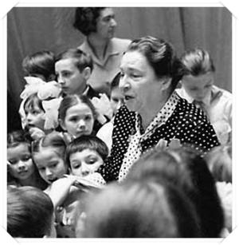***

4 февраля исполнится 110 лет со дня рождения замечательной русской поэтессы Агнии Львовны Барто. Всю жизнь посвятила Агния Львовна детской поэзии и оставила нам много замечательных стихотворений, но мало кто знает, чем еще она послужила стране. Барто Агния Львовна (настоящая фамилия Волова) родилась 4 февраля 1906 в Москве в семье врача-ветеринара. Получила хорошее домашнее воспитание. Отец Лев Николаевич чрезвычайно любил писателя Л.Н.Толстого. Когда Агнии исполнился год, отец подарил своей маленькой дочке книжку для взрослых: «Как живёт и работает Лев Николаевич Толстой». По этой книге он потом и учил дочку азбуке. Когда Агния стала читать самостоятельно, она сочинила своё первое стихотворение. Но больше всего в детстве Агнии нравилось другое: музыка, балет. В 1925 ей исполнилось 19 лет. Она принесла в издательство свои первые стихи: «Китайчонок Ван Ли» и «Мишка-воришка». [К.И. Чуковский](http://chukovskiy.ouc.ru/) отметил незаурядный талант Барто как детского поэта. Так началась её творческая деятельность. Агния Львовна Барто жила по «всемирному закону нашей жизни», сформированному ещё Корнеем Ивановичем Чуковским: «Если хочешь быть любимым – люби!». Она любила детвору, писала для ребят весёлые стихи. Большое место в её творчестве занимают стихи на морально-бытовые темы, в которых высмеивается дурное поведение детей: «Девочка - рёвушка», «Девочка чумазая», «Снегирь», «Болтунья» и другие. Она поднимала на смех и тем самым осуждала некоторые человеческие недостатки: лень, враньё, глупость, зазнайство.

Не только весёлыми стихами известна Агния Львовна Барто. В годы Великой Отечественной войны Барто выступала по радио в Москве и печатала военные стихи и статьи в центральных газетах. В 1942 году была на Западном фронте как корреспондент газеты. Накануне Дня Победы 4 мая 1945 года трагически погиб сын Агнии Львовны. Она перестала есть, общаться с людьми, писать... В это время она была уже известным детским поэтом. Надо отдать должное силе духа Агнии Львовны — она не сломилась. Ее спасением было дело, которому она посвятила свою жизнь. Ведь Барто писала еще и сценарии к фильмам. Например, при ее участии созданы такие известные ленты, как «Подкидыш» с Фаиной Раневской, «Алеша Птицын вырабатывает характер».

## В 1947 году её пригласили в детский дом, где жили дети, потерявшие родителей во время войны. Под впечатлением этой встречи она опубликовала поэму "Звенигород". Поэма о празднике, который устроили в детском доме мальчишки и девчонки, чьи родители погибли на фронте или пропали без вести. Поэма понравилась и детям, и взрослым. После выхода книги ей пришло письмо от одинокой женщины, во время войны потерявшей свою восьмилетнюю дочь. Обрывки детских воспоминаний, вошедшие в поэму, показались женщине знакомыми. Она надеялась, что Барто общалась и с ее дочерью, пропавшей во время войны. Так оно и оказалось: мать и дочь встретились спустя десять лет.

Этот случай облетел всю страну. Агния Львовна стала сотнями получать письма от родителей, потерявших своих детей. В 1965 году радиостанция "Маяк" начала транслировать передачу "Ищу человека", которую Агния Барто вела 9 лет и помогла воссоединению более 900 семей! А также десятки лет помогала семьям репрессированных знакомых: доставала дефицитные лекарства, находила хороших врачей; о том, что, используя свои связи, много лет "пробивала" квартиры — порой для людей совершенно незнакомых.

## Желание дарить радость было главным в характере Агнии Барто. За свою жизнь А. Л. Барто придумала более 700 стихов для детей и о детях. Сегодня особенно нам нужны её стихи, где высмеивается плохое поведение детей, жестокое обращение сверстников, когда нередко можно услышать выражение «брошенный ребёнок». Та, неизвестная сторона жизни и творчества А. Л. Барто, актуальна сегодня. Она учит нас дарить людям счастье.

## Ее не стало 1 апреля 1981 года. После вскрытия врачи были потрясены: сосуды оказались настолько слабыми, что было непонятно, как кровь поступала в сердце последние десять лет. Однажды Агния Барто сказала: "Почти у каждого человека бывают в жизни минуты, когда он делает больше, чем может". Минута служения стране переросла в целую жизнь!

## Имя Агнии Барто присвоено одной из малых планет, расположенной между орбитами Марса и Юпитера, а также одному из кратеров на Венере.

*Материал подготовила старший воспитатель*

*Кудряшева Вероника Петровна*

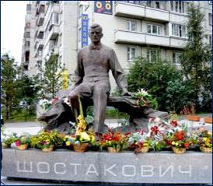**Великое рядом.**

В последнее время в воспитании и образовании детей дошкольного возраста большое внимание уделяется региональному компоненту. Это подразумевает взаимосвязь педагогического процесса с местными социально-культурными факторами. При таком подходе источником информации для педагогов, детей и родителей может служить ближайшее окружение. Так, например, в нашем Выборгском районе есть памятник Дмитрию Шостаковичу, который стоит на улице, названной в честь этого великого русского композитора. Скульптура изображает Шостаковича сидящим на скамье среди нотных альбомов, в момент написания Седьмой (Ленинградской) симфонии. И, конечно, в преддверии празднования Дня полного освобождения Ленинграда от блокады, мы не могли оставить этот факт незамеченным. На последней неделе января музыкальные занятия с детьми старшего дошкольного возраста были посвящены знакомству с Ленинградской симфонией Д.Шостаковича. Дети узнали о тяжелом времени в истории нашей страны и нашего города, познакомились с героической музыкой, сочинить и исполнить которую было

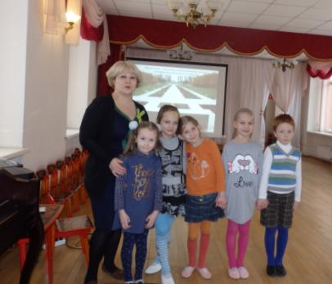настоящим подвигом.

Вниманию воспитанников была представлена презентация, которая сопровождалась слушанием музыкальных фрагментов. Дети активно включались в процесс обсуждения, добавляя рассказ уже имеющимися знаниями и рассуждая по поводу новой информации.

Кто-то из ребят вспомнил, а кто-то впервые узнал о многих объектах, связанных этой темой и расположенных в нашем городе: Пискаревское мемориальное кладбище, мемориал «Разорванное кольцо» на «Дороге жизни», Санкт-Петербургская академическая филармония имени Д.Д.Шостаковича.

Как оказалось, многие дети узнали место, где расположен памятник композитору, но никогда не останавливались около него и не знали, что это памятник Д.Шостаковичу. Дорогие родители, не проходите мимо! Источником для познавательной или нравственной беседы с вашим ребенком может оказаться ближайшее окружение! Мы живем в городе, который признан культурной столицей нашей страна! Великое совсем близко! А если тема покажется вам интересной, то вы сами сможете узнать много нового!

*Музыкальный руководитель: Быкова Светлана Валерьевна*

***Спортивный праздник «Между севером и югом»***

В нашем детском саду существует традиция: «Знакомство детей с обычаями, традициями и подвижными играми народов мира». Всю работу мы ведем совместно с родителями, которые помогают нам оформлять «Мини музеи» в группах, посещают выставки и музеи города, участвуют в совместных спортивных праздниках.

*Цель: через знакомство с традициями и обычаями народов мира, формировать у детей способности к толерантному отношению к людям разных национальностей.*

9 февраля в подготовительной к школе группе «Паутинка» прошел спортивный праздник, из серии праздников и досугов на тему «Знакомство дошкольников с играми народов мира» – «Между севером и югом», посвященный играм народов севера и играм народов арабских стран.

|  |  |
| --- | --- |
| 20160209_173923.jpg | 20160209_165918.jpg |

Во время праздника дети и родители вспоминали русские подвижные игры («Свечка», «Капканы», «Салки»).

Эскимос нас знакомил с играми народов севера («Льдинка, ветер и мороз», «Вестовые»), тренировали мелкую моторику рук, используя пальчиковую игру «Рыбка».

|  |  |
| --- | --- |
| 20160209_170924.jpg | 20160209_172724.jpg |

Мальчики исполнили зажигательный танец «Увезу тебя я в тундру». На «скором поезде» мы быстро перенеслись на юг, где нас встречала очень красивая процессия с Султаном, который загадывал загадки и научил детей и родителей игре «Змейка».

Герои научили детей и родителей здороваться согласно традициям стран. Праздник прошел весело, задорно, интересно и познавательно. А в конце гости угостили детей и родителей сладостями: Эскимос – «клюквой с сахаром», а Султан – «рахат-лукумом». Вернулись в детский сад мы на воздушном шаре.

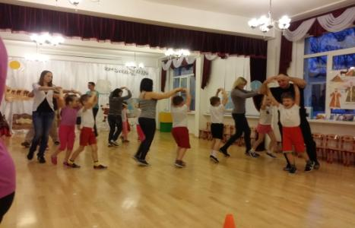

*Материал подготовила инструктор по физической культуре*

*Иванова Ирина Ивановна*

***Подарок для папы и дедушки от малышей***

11 февраля в группе "Колокольчик" состоялся детско-родительский досуг "Подарок для папы". Данное мероприятие способствует психологическому сближению детей и родителей, развитию гармонии в отношениях. Участникам были предложены игры: "Парад", "Как солдат служил", "Конструирование самолета", "Летчики", "Что умеют делать папы". В завершении мероприятия ребятам и гостям было предложено сделать подарок для пап и дедушек. Из сделанных работ была организована выставка "Подарок для папы". Проводили: Илле Ксения Викторовна и Смирнова Татьяна Геннадьевна

|  |  |
| --- | --- |
| C:\Users\Виталий\AppData\Local\Microsoft\Windows\Temporary Internet Files\Content.Word\IMG_20160211_170905.jpg | C:\Users\Виталий\AppData\Local\Microsoft\Windows\Temporary Internet Files\Content.Word\IMG_20160211_171002.jpg |
| C:\Users\Виталий\AppData\Local\Microsoft\Windows\Temporary Internet Files\Content.Word\IMG_20160211_172604.jpg | C:\Users\Виталий\AppData\Local\Microsoft\Windows\Temporary Internet Files\Content.Word\IMG_20160211_172805.jpg |

***Фонематический слух – основа правильной речи***

Умение сосредоточиться на звуке – очень важная особенность человека. Без неё нельзя научиться слушать и понимать речь – основное средство общения. Также важно различать, анализировать и дифференцировать на слух фонемы (звуки, из которых состоит наша речь). Это умение называется фонематическим слухом.

Маленький ребёнок не умеет управлять своим слухом, не может сравнивать звуки. Но ребёнка можно этому научить. Особенно необходимо развивать фонематический слух детям с речевыми проблемами. Порой ребёнок просто не замечает, что он неправильно произносит звуки. Цель игровых упражнений – научить ребёнка слушать и слышать. Вы вскоре заметите, что ребёнок начал слышать себя, свою речь, что он пытается найти правильную артикуляцию звука, исправить дефектное произношение.

**Игры для развития слухового внимания**

**«Отгадай, что звучит».** Взрослый за ширмой звенит бубном; шуршит бумагой; звенит колокольчиком и т. д. и предлагает ребёнку отгадать, каким предметом произведён звук. Звуки должны быть ясными и контрастными, чтобы ребёнок мог их угадать. Вместо ширмы можно предложить ребёнку просто сесть спиной к взрослому.

**«Угадай, что делать».** Ребёнку дают в руки два флажка. Если взрослый громко звенит бубном, ребёнок поднимает флажки вверх и машет ими, если тихо – держит руки на коленях. Чередовать громкое и тихое звучание бубна рекомендуется не более четырёх раз.

**«Где позвонили?».** Ребёнок закрывает глаза, а взрослый тихо встаёт в стороне от ребёнка (слева, справа, сзади) и звенит в колокольчик. Ребёнок должен повернуться лицом к тому месту, откуда слышен звук, и, не открывая глаза, рукой показать направление. После правильного ответа он открывает глаза, а взрослый поднимает и показывает колокольчик. Если ребёнок ошибся, то отгадывает ещё раз. Игру повторяют 4–5 раз.

**«Угадай, кто сказал».** Ребёнка предварительно знакомят со сказкой «Три медведя». Затем взрослый произносит фразы из текста, меняя высоту голоса, подражая или Мишутке, или Настасье Петровне, или Михайле Ивановичу. Ребёнок поднимает соответствующую картинку. Рекомендуется нарушать последовательность высказывания персонажей, принятую в сказке.

**Игры для развития фонематического слуха**

**«Так ли это звучит?».** Взрослый предлагает ребёнку разложить картинки в два ряда. В каждом ряду должны находиться картинки, названия которых звучат сходно. Если ребёнок не справляется с заданием, взрослый помогает ему, предлагая ясно и отчётливо (насколько это возможно) произнести каждое слово. Когда картинки будут разложены, взрослый и ребёнок вместе называют слова, отмечая их многообразие, разное и сходное звучание.

**«Кто внимательный?».** Взрослый называет ряд звуков, слогов или слов. Ребёнок должен хлопнуть в ладоши, если услышит определённый звук. Например. Хлопни, если услышишь «Л»: В, Л,М,Ы,Л,Л; ЛА,ВО,МЫ,ЛУ,ВЭ; ЛАМПА, ЁЖИК, ВАННА, БЕЛКА и т.д.

**«Звуковые песенки».** Взрослый предлагает ребёнку составить звуковые песенки и повторить (запомнить их). Сначала из слогов: ЛА-ЛО-ЛУ-ЛЫ, затем из слов: БЕЛКА-БАЛКА-БУЛКА-ВИЛКА.

*Материал подготовила учитель-логопед*

*Борисова Мария Александровна*

**Для мамы вместе с папой**

|  |  |
| --- | --- |
| Мама – солнышко, цветочек,  Мама – воздуха глоточек,  Мама – радость, мама смех,  Наши мамы лучше всех | Я на день восьмого марта  Синим – синим цветом  Нарисую маме к празднику букеты.  Первый – из фиалок,  В васильках второй,  А букет пролесок  Нежен как весной. |

|  |  |
| --- | --- |
| http://fs00.infourok.ru/images/doc/234/99009/3/img1.jpg | http://sovetclub.ru/tim/eb28e7059249eff62bd0b5b5c710ce62.jpg |

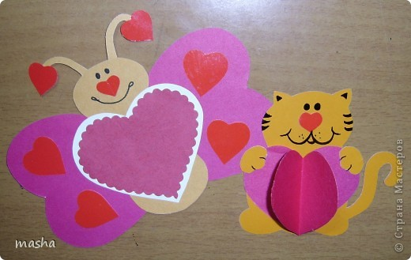

**Использование ИКТ для развития интереса у дошкольников к городским объектам ближайшего окружения**

Всем известно, что современных детей привлекает компьютер, материал становится для них более интересным и захватывающим. По сравнению с традиционными формами развития познавательных процессов компьютер обладает рядом преимуществ:

представляет информацию на экране в игровой форме;

вызывает у детей огромный интерес;

несет в себе образный тип информации;

ставит проблемные задачи, поощряет ребенка при их правильном решении (звук, картинка);

является стимулом познавательной активности.

Использование мультимедийных презентаций позволяет сделать деятельность образовательного процесса эмоционально окрашенной, привлекательной. Такие презентации являются прекрасным наглядным пособием и демонстрационным материалом, что способствует хорошей результативности детской деятельности.

Мы представляем авторское пособие, состоящее из компьютерной игры «Игра-путешествие «Выборгский район» и листов с печатной основой, собранные в тетрадь «Я шагаю по району» для детей старшего дошкольного возраста.

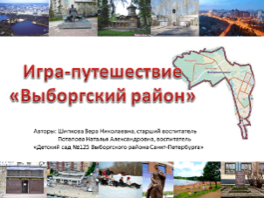 

Пособие помогает сочетать компьютерную игру и обычные формы работы. Основная цель игры - развитие интереса к городским объектам ближайшего окружения. Дети, «путешествуя» по местам, объектам, достопримечательностям района, делают остановки. Название остановки зашифровано в задании. Таким образом, мы поддерживаем дидактический принцип деятельного метода – ребенок получает знания не в готовом виде, а добывает их сам, значит формируется активная познавательная деятельность. Это позволяет легко и непринуждённо вовлечь детей в активную познавательную деятельность. Наше пособие помогает проходить стадии развития познавательной деятельности: любопытство – любознательность – развитие познавательной активности.

Задания в нашей игре представлены в игровой форме, это - ребусы, головоломки, задания на мышления ассоциации, кроссворды и т.д. Они направлены на развитие любознательности, познавательной мотивации и формирование представлений об объектах окружающего мира.

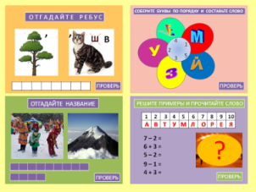

Задания постепенно усложняются и сопровождаются иллюстрированными ответами, соответствующими звуковыми сигналами или смайликами, применяя прием внешнего поощрения - при правильном решении игровых задач дети слышат аплодисменты или видят улыбающегося смайлика, а печального смайлика, если задача неправильно решена.

Некоторые ответы имеют гиперссылку на источник, где можно узнать более подробную информацию, если в игру ребенок играет дома. Выполняя задания, дети могут опираться на свой жизненный опыт, то есть проявить себя.

*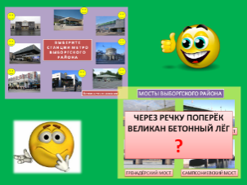* 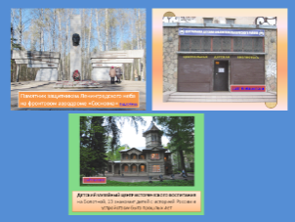

В конце *цикла знакомств* с местами, объектами Выборгского района мы предлагаем разгадать кроссворд, вписав слова – остановки нашего путешествия.

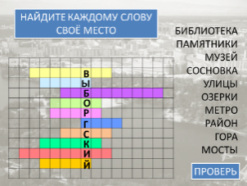

На примере некоторых заданий покажем, как организуется работа детей при использовании игры.

Педагог предлагает детям разгадать головоломку. Для этого нужно найти буквы, которые спрятались каждая в своем домике - в окошках таблицы, записать их по порядку и прочитать слово. На столах у детей листы из рабочей тетради.

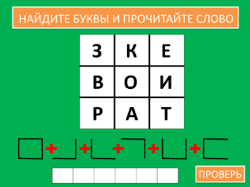 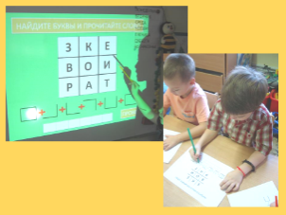

Для проверки нажимаем на окошко «ПРОВЕРЬ» в правом нижнем углу. Появляются буквы, дети читают слово.

Это первая остановка в нашем путешествии – Озерки. *Ведется беседа о том, что дети понимают под этим словом. (Ответы: Станция метро, Торговый комплекс, место, где купаются и катаются на горке). Педагог подводит итог беседы.*

Летом здесь можно загорать и купаться, зимой – кататься на санках – «ватрушках», лыжах. А ещё вместе с папой ловить рыбу. Это - Суздальские озёра. Их три: Нижнее Большое, Среднее и Верхнее озеро. *Детям предлагается посмотреть на карту микрорайона.*

Следующий тип задания – графический диктант, он развивает внимание, ориентировку в пространстве, мелкую моторику.

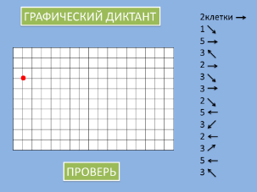 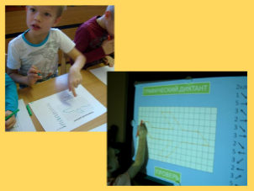

Педагог предлагает детям взять карандаш и листок в клетку, поставить точку, как показано на рисунке. Следуя инструкции, нарисовать картинку. *(Возможно использовать лист из рабочей тетради).*

Нажми на окошко «ПРОВЕРЬ».Отгадай загадку. С каждым щелчком будут появляться линии – контур самолёта. В следующем слайде дети увидят иллюстрированный ответ. Наша третья остановка памятник защитникам Ленинградского неба в лесопарке «Сосновка». Здесь во время Великой Отечественной войны находился военный аэродром (примечание: по ссылке можно узнать более подробную информацию).

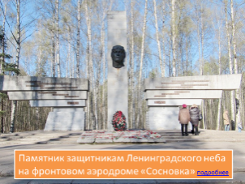

С помощью игры «Системный оператор» мы предлагаем детям продолжить путешествовать по Выборгскому району с мамой, папой, бабушкой, дедушкой и уже школьными друзьями.

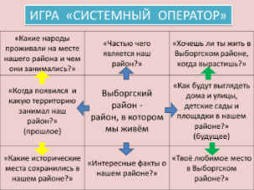

Предполагаем, что наша игра-путешествие создаст у ребят предпосылки для дальнейшего желания узнать что-то новое и интересное о месте, где они живут.

Наше информационно-познавательное пособие может быть использовано в образовательной деятельности, досуговых мероприятиях, индивидуальной работе, дистанционном обучении, например, детей, не посещающих детский сад. Этой методической разработкой могут воспользоваться не только педагоги, но и родители.

Материал подготовили:

Потапова Н.А., воспитатель;

Шипкова В.Н., старший воспитатель

*Газета «Любознайка»*

*Учредитель и редакция «Детский сад №125 Выборгского района Санкт-Петербурга»*

*Тираж 25 экземпляров*

*Наш адрес: город Санкт-Петербург, проспект Луначарского, дом 62, корп.3, литера А*